Boniface Eric MIA4

Projet : explorateur de configuration Unix à distance

Présentation

L’explorateur de configuration Unix à distance permet d’explorer le contenu d’un ordinateur Unix à partir de n’importe quel ordinateur relié par un réseau TCP/IP au serveur. Il se compose de deux parties, un logiciel serveur tournant sur le serveur Unix et un logiciel client tournant sur le poste client. Le logiciel client étant écrit en Python, il peut fonctionner sur n’importe quel ordinateur faisant tourner l’interpréteur Python (PC sous Microsoft Windows, Pc sous Linux, station de travail sous Unix, Ordinateur Apple Macintosh).

Le serveur

Le serveur est écrit en Python Il s’exécute sur le serveur Unix. Il attend une connexion sur le port 1236. Il ne supporte qu’une connexion à la fois. La connexion entre le serveur le client se fait à partir de commande, le serveur attend une commande du client, celui ci lui envoie, le serveur lui répond en lui renvoyant une chaîne de caractères. Les commandes du clients sont des chaînes de caractères. La réponse du serveur au client se compose d’une chaîne de caractères terminées par la chaîne «***FINENVOI*** ». La commande cliente « fin » ferme la connexion et le serveur se met en attente d’une nouvelle connexion.

Le client

Le client est écrit en Python, il utilise la bibliothèque graphique Tkinter. Cette bibliothèque permet d’afficher des fenêtres en mode graphique. L’interface se compose de quatre grande partie :
La liste des boutons qui permettes d’envoyer des commandes au serveur .
La barre de texte affichant le répertoire courant sur le serveur Unix.
La barre de saisie des répertoire et des noms de fichiers.
La fenêtre de texte ou sont affiché le contenu des fichiers et ou est listé le répertoire courant sous Unix.

Quand on lance l’application, la première fenêtre n’affiche rien de spécial. On commence par saisir l’adresse IP du serveur auquel on veut se connecter dans la barre de saisie, puis on clique sur le bouton connexion .
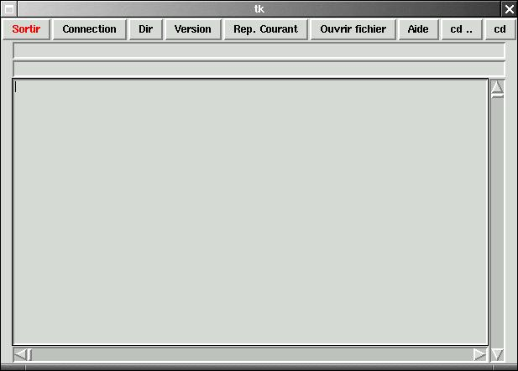

Une fois connecter au serveur, le contenu du répertoire courant est affiché dans la zone de texte.
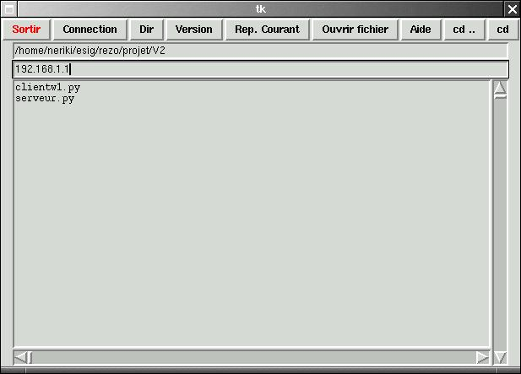

Le bouton « Dir » Permet de lister le répertoire courant.
Le bouton « Version » indique quelle est la version d’Unix utilisé par le serveur ainsi que le type de machine.
Le bouton « Ouvrir fichier » ouvre le fichier dont le nom à été saisie dans la barre de saisie.
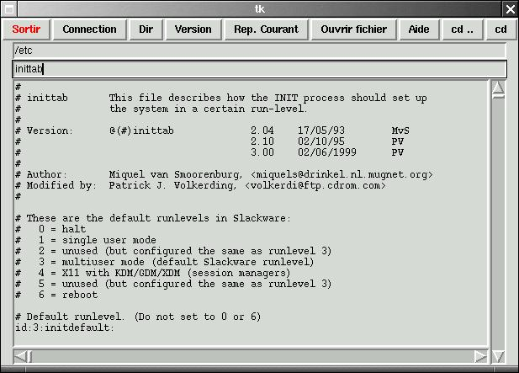
Le bouton « Aide » affiche l’aide.
Le bouton « cd .. » descend d’un niveau de répertoire.
Le bouton « cd » va dans le répertoire dont le nom à été saisie dans la barre de saisie.

Code Source du serveur
#Eric Boniface MIA4
#Serveur
import socket
import os
import string

#Creation du socket de communication
serversocket = socket.socket(
socket.AF_INET, socket.SOCK_STREAM)
serversocket.bind((socket.gethostname(), 1236))
serversocket.listen(5)

#Fonction d'envoie des paquets
def envoyer(chaine_s,socket_s):
socket_s.send(chaine_s)
socket_s.send("***FINENVOI***")

def fversion():
version=os.uname()
message=version[1]+"\nSous "
message=message+version[0]+" "
message=message+version[2]+" compiled "
message=message+version[3]+"\nProcesseur:"
message=message+version[4]
return message

#fonction qui liste le contenu d'un repertoire
def fdir():
message=""
for element in os.listdir(os.getcwd()):
if message=="":
message=element
else:
message=message + " \n" + element
return message

#fonction qui extrait le contenu d'un fichier
def fouvrir(fichier):
message=""
fdesc=open(fichier, 'r')
sortie=fdesc.readline()
while sortie != "" :
message=message + sortie
sortie=fdesc.readline()
fdesc.close()
return message

#fonction qui envoie le nom du repertoire courant
def frepcour():
return os.getcwd()

#fonction qui change de repertoire
def fcd(rep):
message="Changement de rep."
os.chdir(rep)
return message

#fonction qui envoie l'aide
def faide():
message="Commande sans argument:\n"
for caide in commandes0arg:
message=message+caide[0]+" : "+caide[1]+"\n"
message=message+"fin : Deconnexion\n"
message=message+"\nCommande avec un argument:\n"
for caide in commandes1arg:
message=message+caide[0]+" : "+caide[1]+"\n"
return message

#Tableau des fonctions
commandes0arg=[["repcour","Affiche le repertoire courant",frepcour],
["dir","Affiche la liste des fichiers dans le repertoire courant",fdir],
["version","Affiche des informations sur l'OS",fversion],
["aide","Affiche cette aide",faide]]

commandes1arg=[["cd","Change le repertoire courant",fcd],
["ouvrir","Affiche le contenu d'un fichier",fouvrir]]

#Boucle infine de gestion des evenements
while 1:
#attente de connexion d'un client
(clientsocket, address) = serversocket.accept()
#des qu'un client est connecte on affiche son adresse IP
print address
while 1:
#attente des commandes envoye par le client
retour=clientsocket.recv(20)
print retour
lcommande=string.split(retour)
message="Commande inconnue!"

if retour=="fin":
#Si c'est la commande de fin on arrete la connection
clientsocket.close()
message="Deconnexion"
break
#Recherche dans les tableaux de fonctions la fonctions
#correspondantes a la commande envoyees et execution
#de cette fonction
for comm in commandes0arg:
if lcommande[0]==comm[0]:
message=comm[2]()
for comm in commandes1arg:
if lcommande[0]==comm[0]:
message=comm[2](lcommande[1])

#on envoie au client le resultat de la commande
#execute
envoyer(message,clientsocket)

Code source du client
#Eric Boniface MIA4
#Client graphique
from Tkinter import *
import string
import socket

#Création du socket de communication
s=socket.socket(socket.AF_INET, socket.SOCK_STREAM)

#Fonction de réception des paquets
def recevoir(socket_r):
retour_r=""
#Tant que l'on ne recois pas un paquet contenant le signal de fin de transmission
#on recoie les paquets et on les reassemble dans la chaine de caractere retour_r
while (string.find(retour_r,"***FINENVOI***") == -1):
print "while dans recevoir"
retour_r = retour_r + socket_r.recv(10000)
print retour_r
print len(retour_r)
#On retire le signal de fin de transmission de la chaine recus
retour_r=string.replace(retour_r,"***FINENVOI***","")
return retour_r

#classe principale de l'interface graphique
class App:

def __init__(self, master):

#Fenetre principale de l'application
self.frame = Frame(master)
self.frame.pack()

#Partie de la fenetre contenant les boutons
frame2 = Frame(self.frame)
frame2.pack(side=TOP)

#Partie de la fenetre contenant les zones de textes
frame3 = Frame(self.frame)
frame3.pack(side=BOTTOM)

#Bouton de fermeture de l'application
self.fin = Button(frame2, text="Sortir", fg="red", command=self.com_sortie)
self.fin.pack(side=LEFT)

#Bouton de connection
self.bconnect = Button(frame2, text="Connection", command=self.com_connect)
self.bconnect.pack(side=LEFT)

#Bouton pour lister le contenu d'un repertoire
self.bdir = Button(frame2, text="Dir", command=self.com_dir)
self.bdir.pack(side=LEFT)

#Bouton pour afficher la version du systeme d'exploitation sur
#lequel on ext connecte
self.bversion = Button(frame2, text="Version", command=self.com_version)
self.bversion.pack(side=LEFT)

#Bouton affichant le nom du repertoire courant
self.brepcour = Button(frame2, text="Rep. Courant", command=self.com_repcour)
self.brepcour.pack(side=LEFT)

#Bouton ouvrant un fichier et l'affichant à l'ecran
self.bouvrir = Button(frame2, text="Ouvrir fichier", command=self.com_ouvrir)
self.bouvrir.pack(side=LEFT)

#Bouton affcihant l'aide des commandes
self.baide = Button(frame2, text="Aide", command=self.com_aide)
self.baide.pack(side=LEFT)

#Bouton pour se rendre dans le repertoire inferieur
self.bcdd = Button(frame2, text="cd ..", command=self.com_cdd)
self.bcdd.pack(side=LEFT)

#Bouton pour se rendre dans un repertoire donne
self.bcdr = Button(frame2, text="cd", command=self.com_cd)
self.bcdr.pack(side=LEFT)

#Zone d'affichage du repertoire courant
self.rep=Entry(frame3)
self.rep.pack(side=TOP,fill=X)

#Zone de saisie
self.repin=Entry(frame3)
self.repin.pack(side=TOP,fill=X)

#Barre de defilement pour la zone d'affichage principale
self.scrolly = Scrollbar(frame3)
self.scrolly.pack(side=RIGHT, fill=Y)

self.scrollx = Scrollbar(frame3, orient=HORIZONTAL)
self.scrollx.pack(side=BOTTOM, fill=X)

#Zone d'affichage principale
self.sortie = Text(frame3)
self.sortie.pack(side=LEFT, fill=BOTH)

self.scrolly.config(command=self.sortie.yview)
self.scrollx.config(command=self.sortie.xview)

def com_sortie(self):
#methode pour sortir de l'application
s.send("fin")
self.frame.quit()

def com_connect(self):
#Methode pour la connection au serveur
adresse=self.repin.get()
s.connect((adresse,1236))
self.com_dir()
self.com_repcour()

def com_cd(self):
#Methode pour changer de repertoire
repertoire=self.repin.get()
#envoie de la commande au serveur
s.send("cd "+repertoire)
retourc=""
retour=recevoir(s)
print retour
self.sortie.insert(END,retour+"\n")
#Affichage du repertoire courant apres le changement de repertoire
self.com_repcour()
#Liste le contenu du repertoire
self.com_dir()

def com_cdd(self):
#methode pour decendre dans l'arborescence du serveur
#envoie de la commande au serveur
s.send("cd ..")
retourc=""
retour=recevoir(s)
print retour
self.sortie.insert(END,retour+"\n")
#Affichage du repertoire courant apres le changement de repertoire
self.com_repcour()
#Liste le contenu du repertoire
self.com_dir()

def com_dir(self):
#methode pour affciher la liste des fichiers du repertoire courant
#envoie de la commande au serveur
s.send("dir")
retourc=""
retour=recevoir(s)
print retour
self.sortie.delete(0.0,END)
self.sortie.insert(END,retour+"\n")
#Affichage du repertoire courant apres le changement de repertoire
self.com_repcour()

def com_ouvrir(self):
#methode pour afficher le contenu d un fichier
fichiero=self.repin.get()
#envoie de la commande au serveur
s.send("ouvrir "+fichiero)
retourc=""
retour=recevoir(s)
print retour
self.sortie.delete(0.0,END)
self.sortie.insert(END,retour+"\n")
#Affichage du repertoire courant apres le changement de repertoire
self.com_repcour()

def com_version(self):
#Methode pour afficher la version du systeme d'exploitation distant
#envoie de la commande au serveur
s.send("version")
retour=recevoir(s)
print retour
self.sortie.delete(0.0,END)
self.sortie.insert(END,retour+"\n")

def com_aide(self):
#Methode pour afficher l aide
#envoie de la commande au serveur
s.send("aide")
retour=recevoir(s)
print retour
self.sortie.delete(0.0,END)
self.sortie.insert(END,retour+"\n")

def com_repcour(self):
#Methode pour afficher le nom du repertoire courant
#envoie de la commande au serveur
s.send("repcour")
retourc=""
retour=recevoir(s)
print retour
self.rep.delete(0,END)
self.rep.insert(END,retour)

#Creation de la fenetre principale
root = Tk()
#Appel de la classe contenant le fenetre principale
app = App(root)
#lancement de la boucle de gestion des evenements
root.mainloop()

